Издательство "Главная книга" | Актуально на 27.02.2023
Возврат товара поставщику: учет у покупателя
При возврате брака направьте поставщику претензионное письмо с требованием принять товар обратно и вернуть деньги. К письму приложите акт о недостатках, сам возврат оформите накладной.
Брак, выявленный при приемке, можно оформить актом - ТОРГ-2, ТОРГ-1, М-7, а накладную составить и по форме ТОРГ-12 с пометкой "возврат".

Акт по форме ТОРГ-2

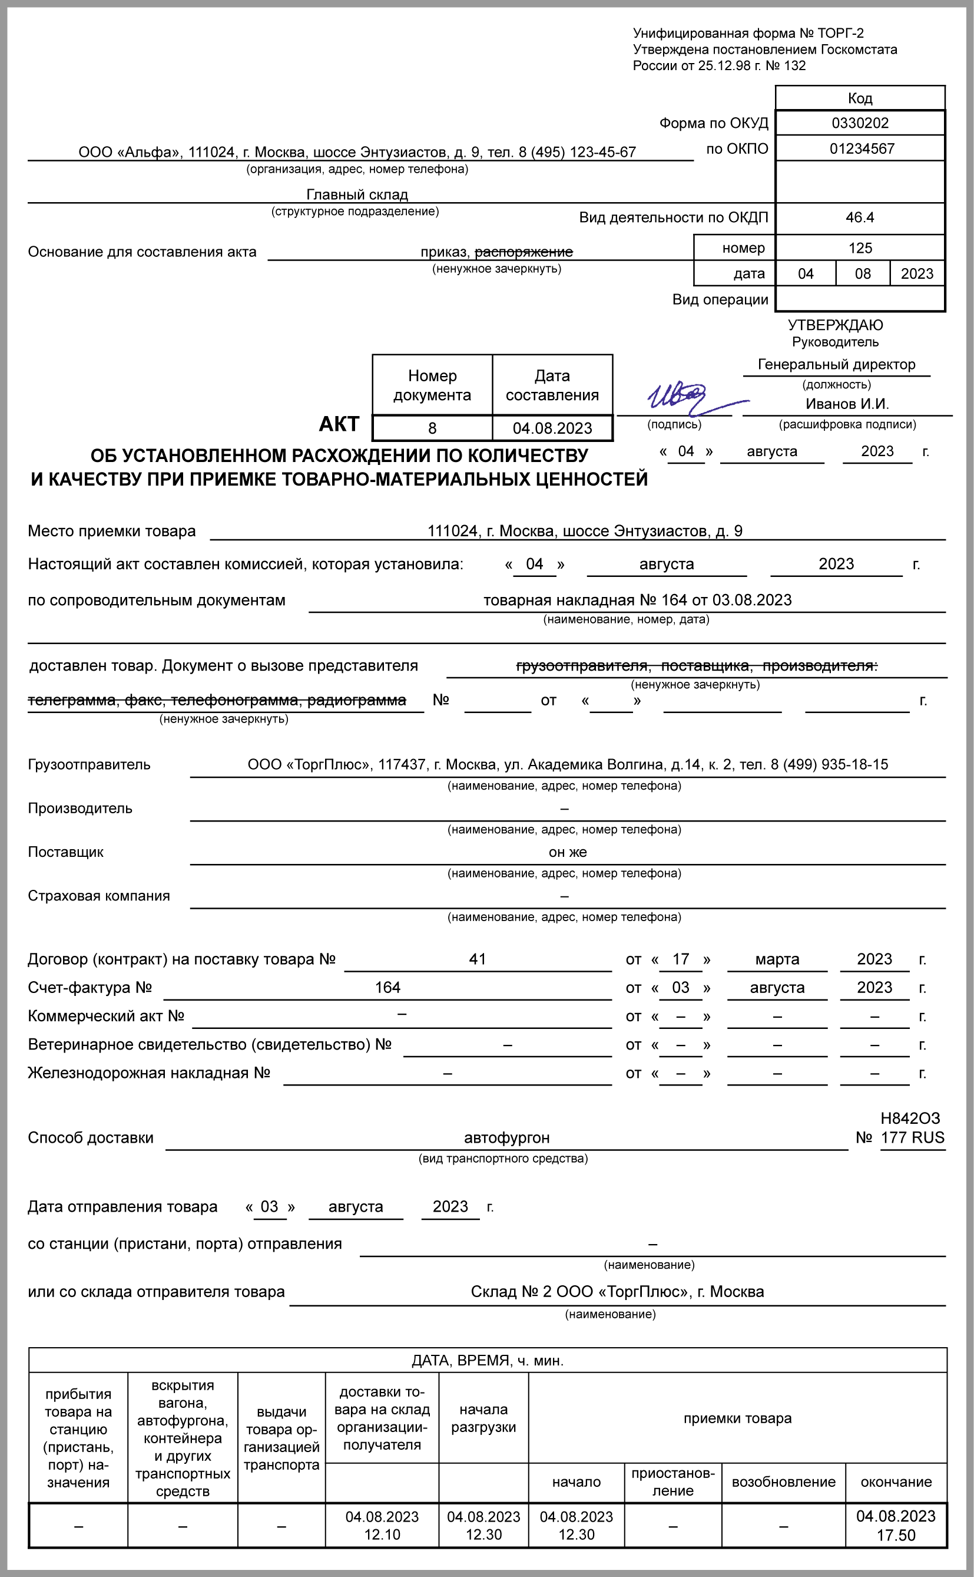

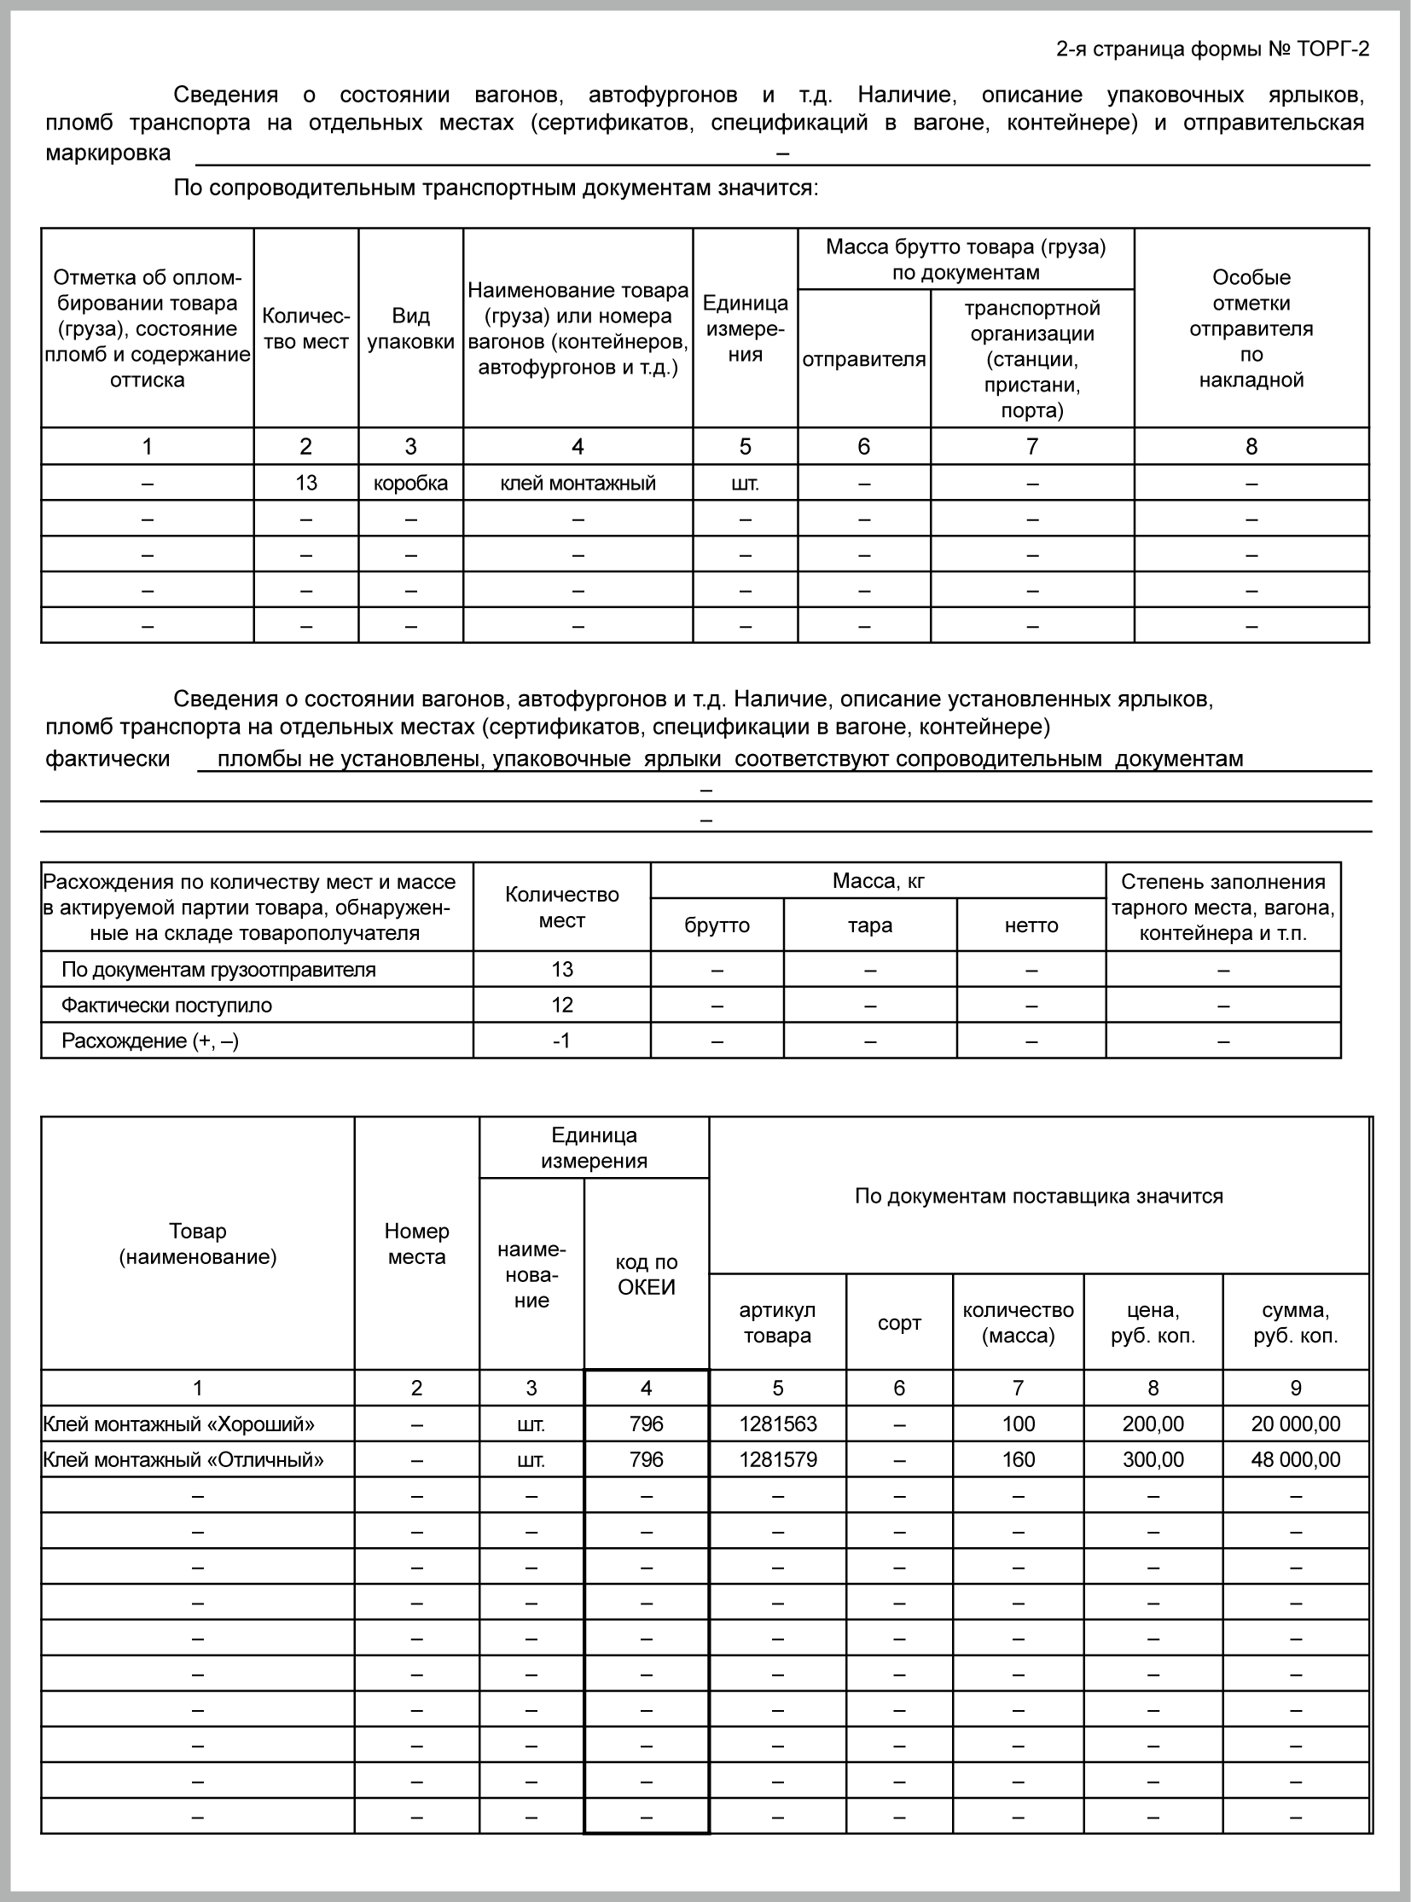

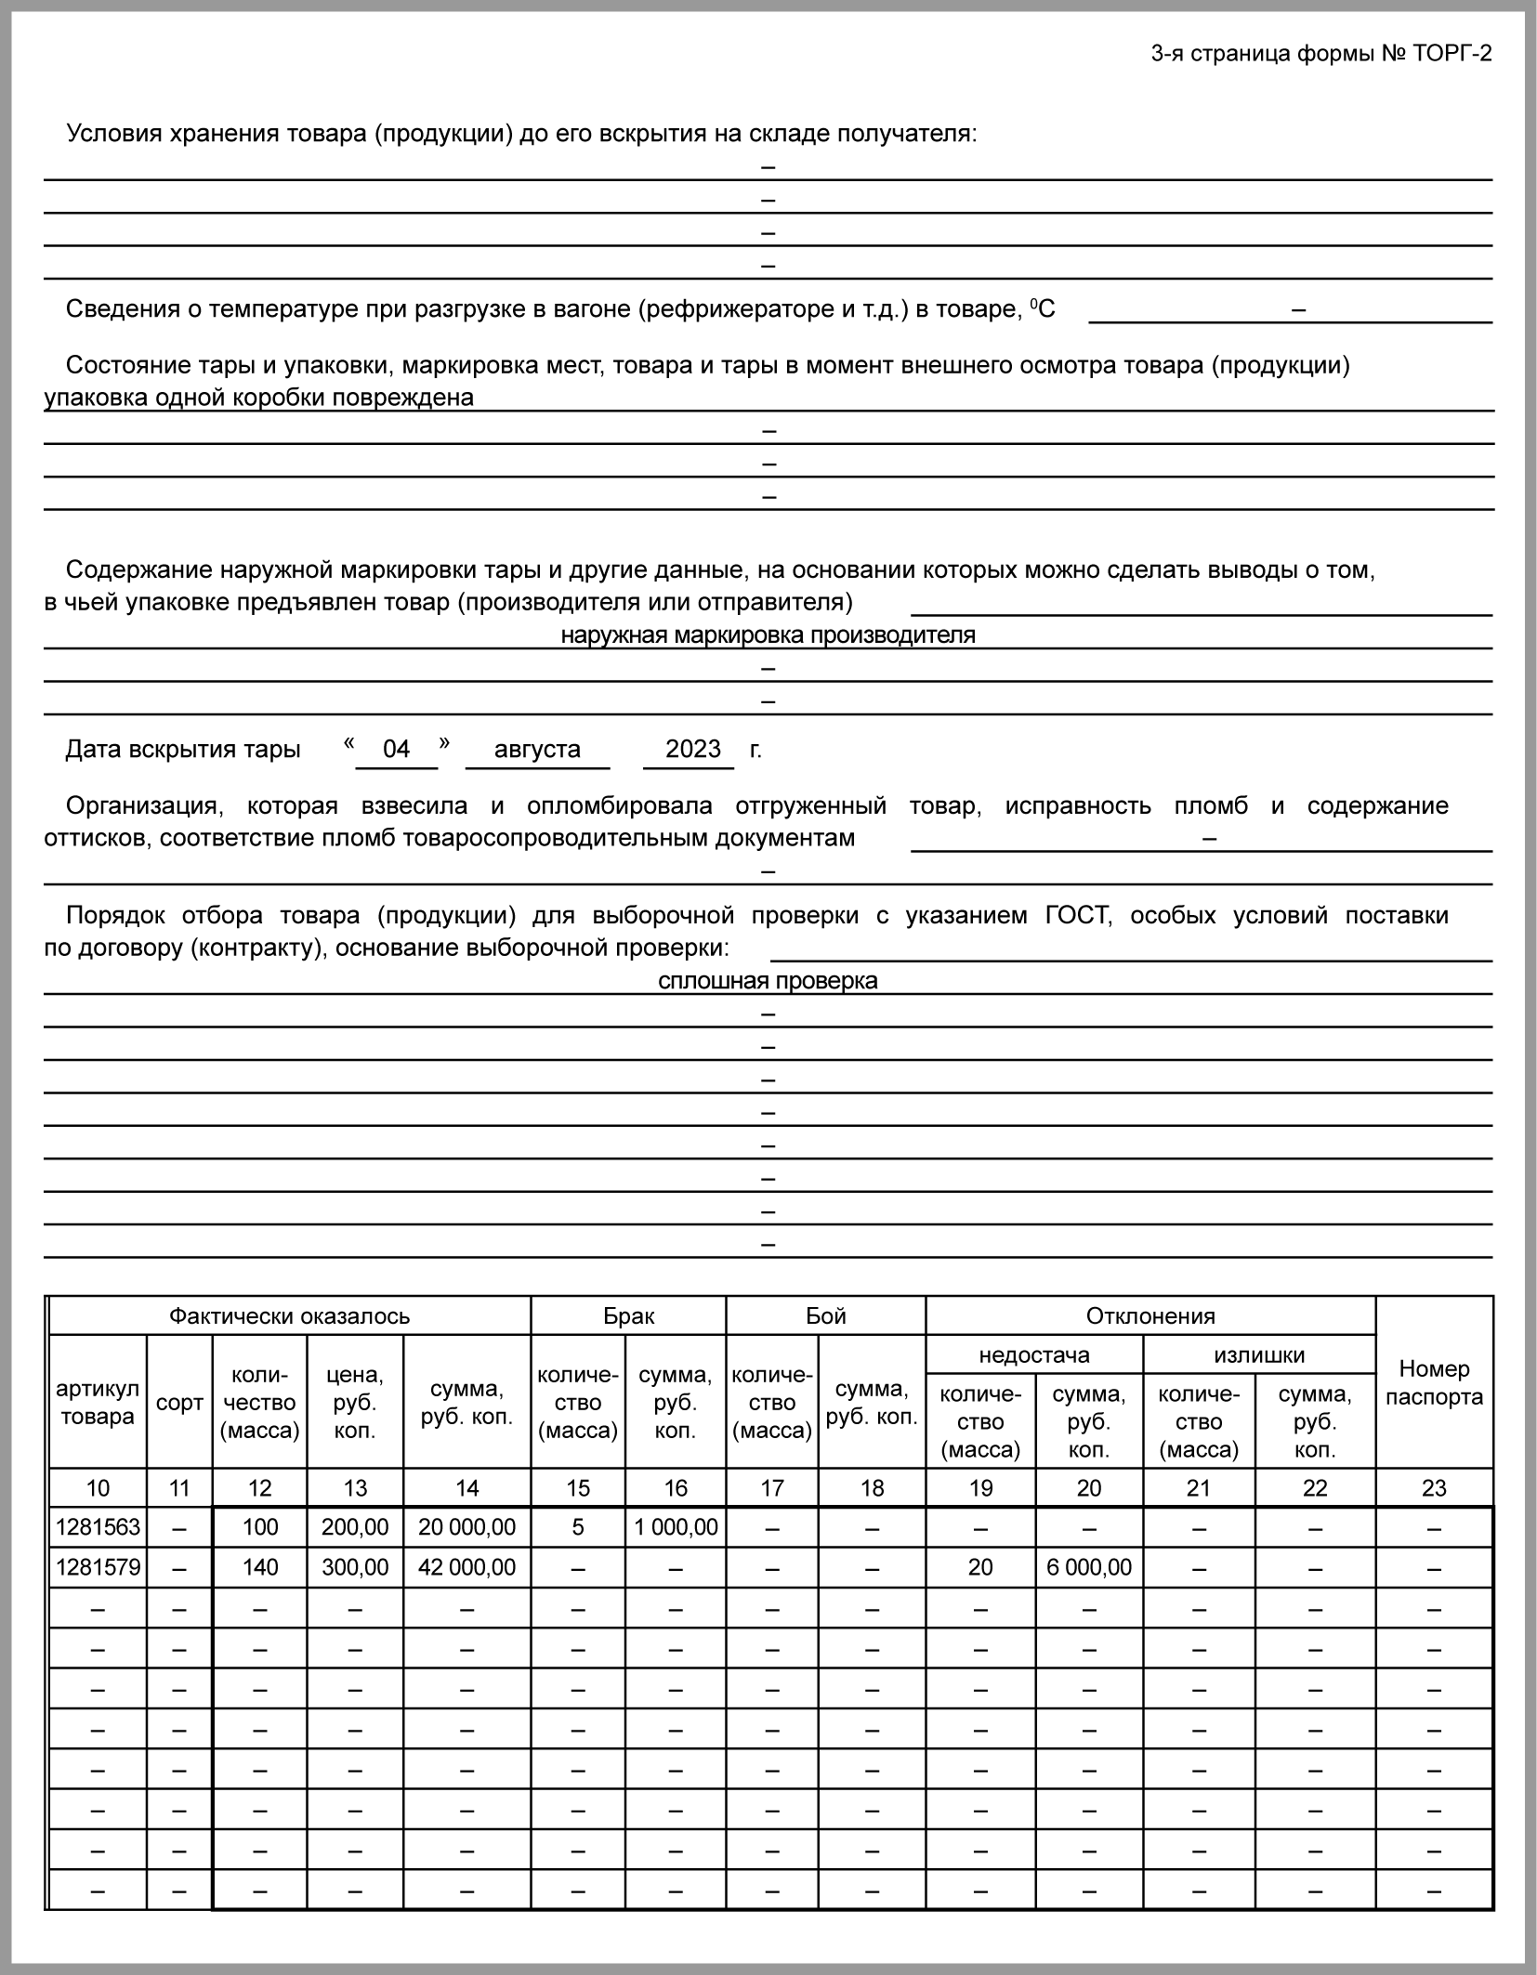

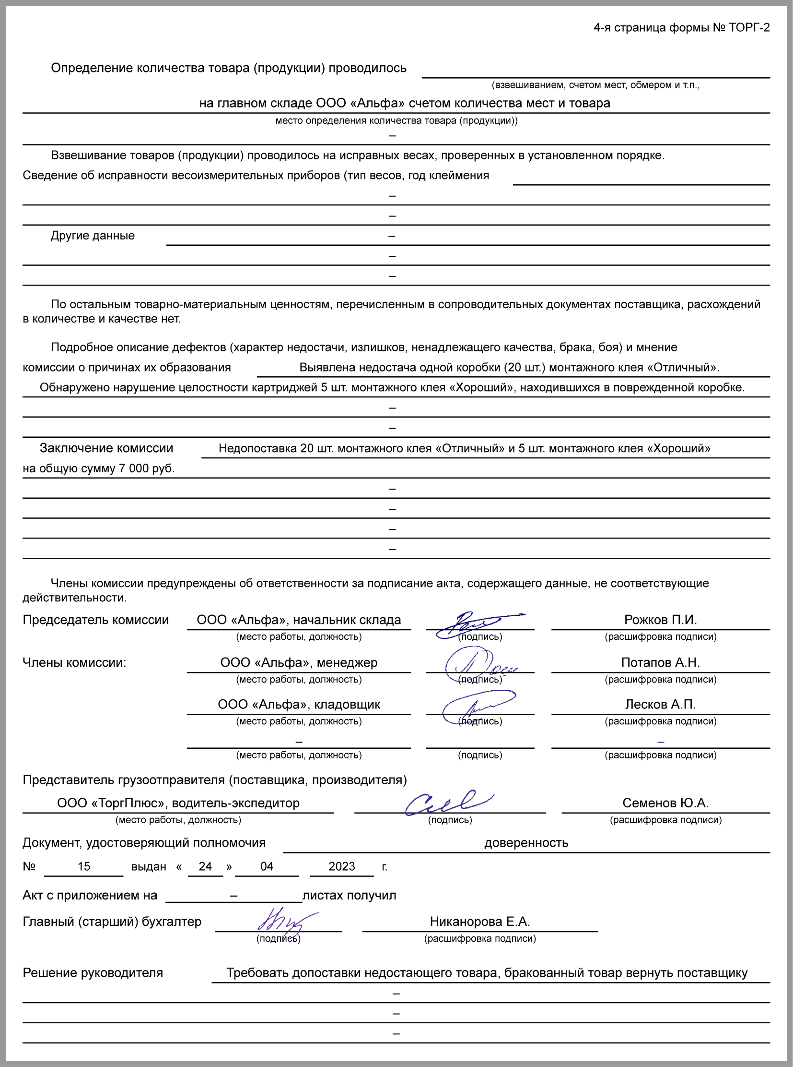

Акт по форме ТОРГ-1

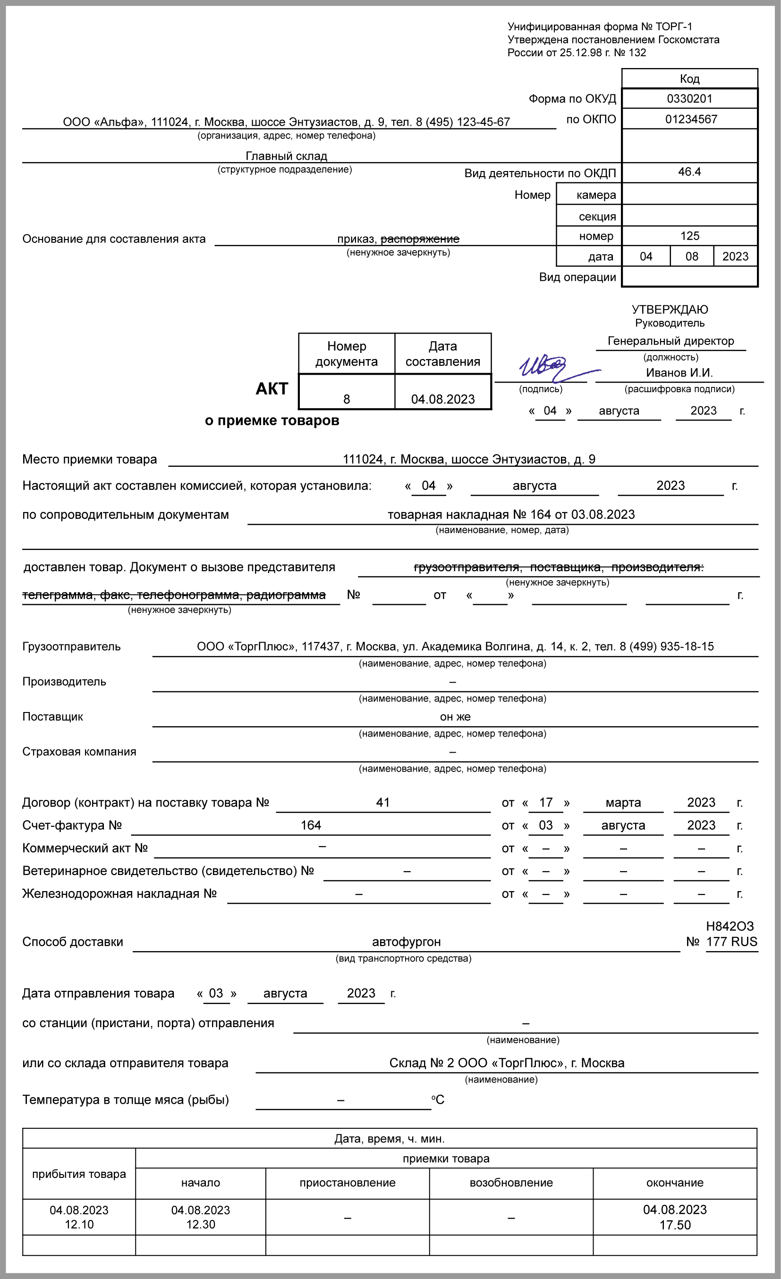

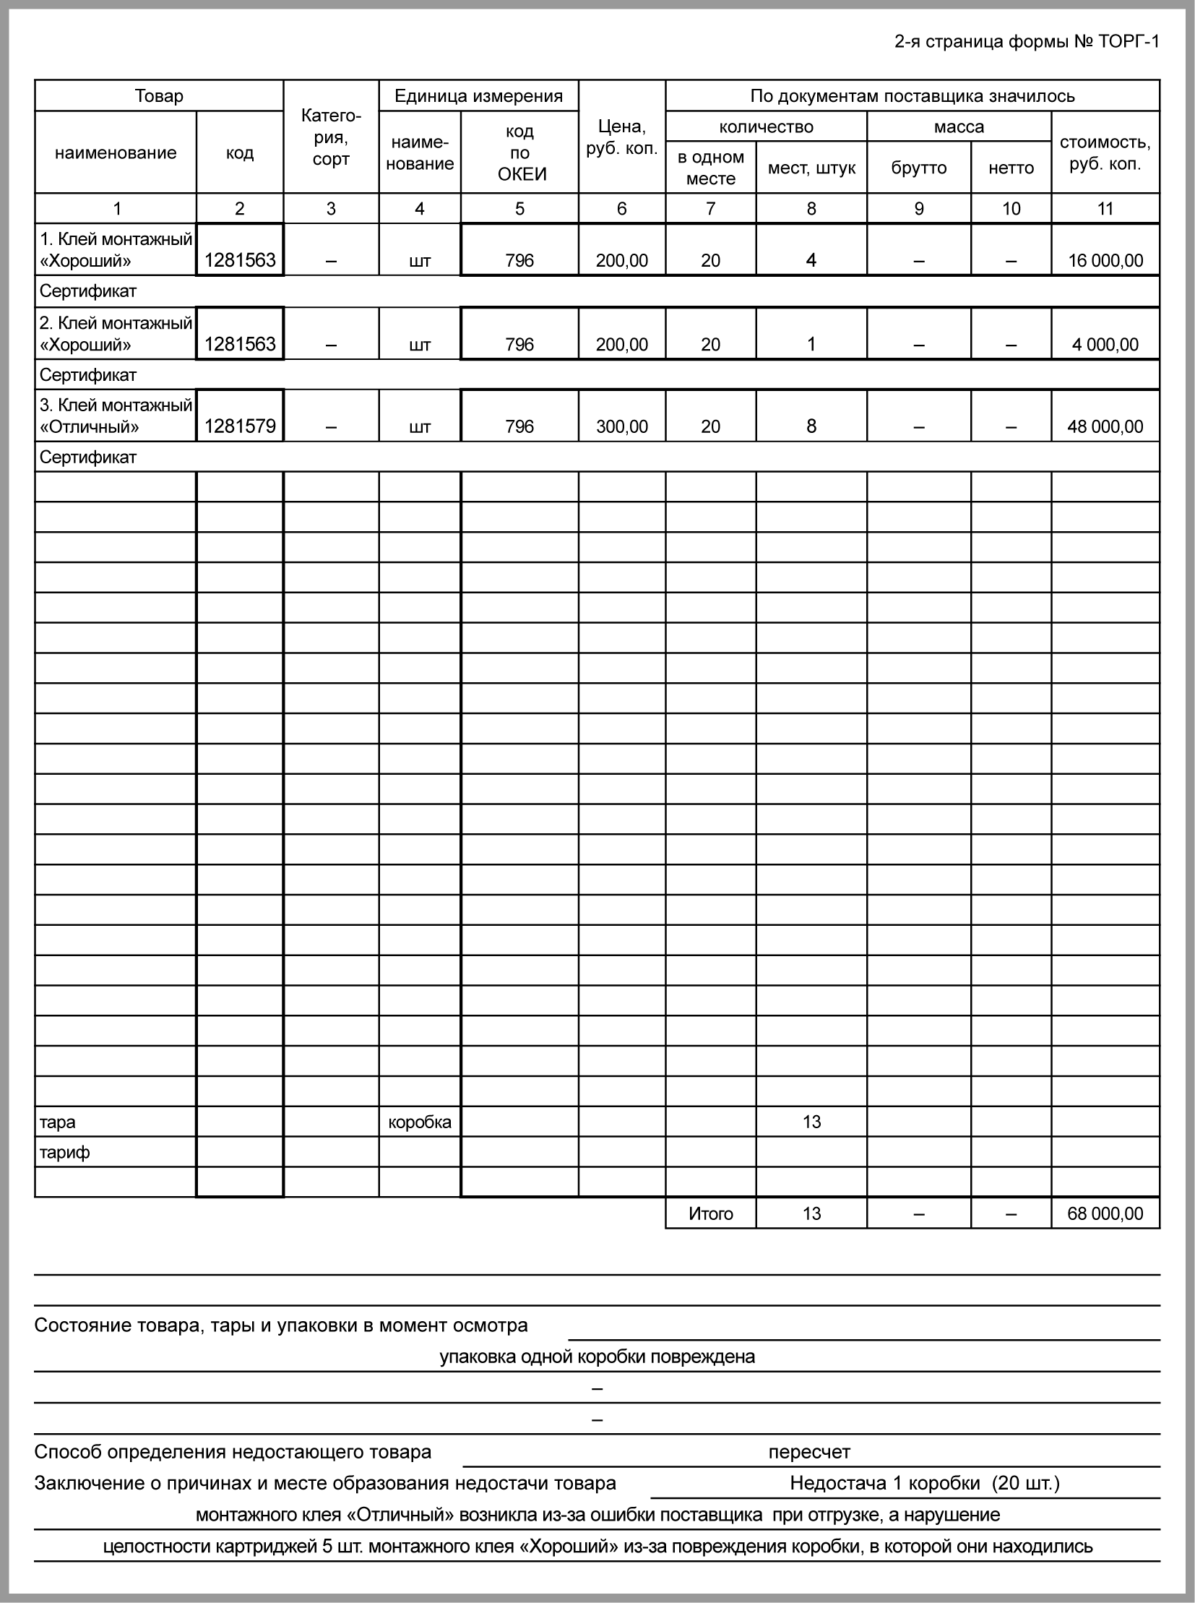

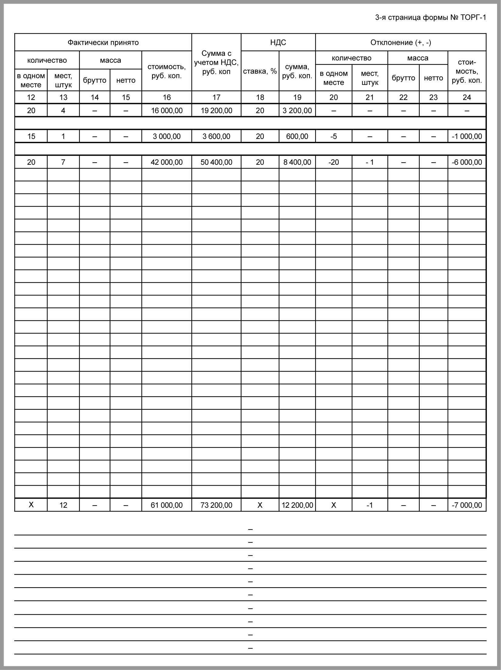

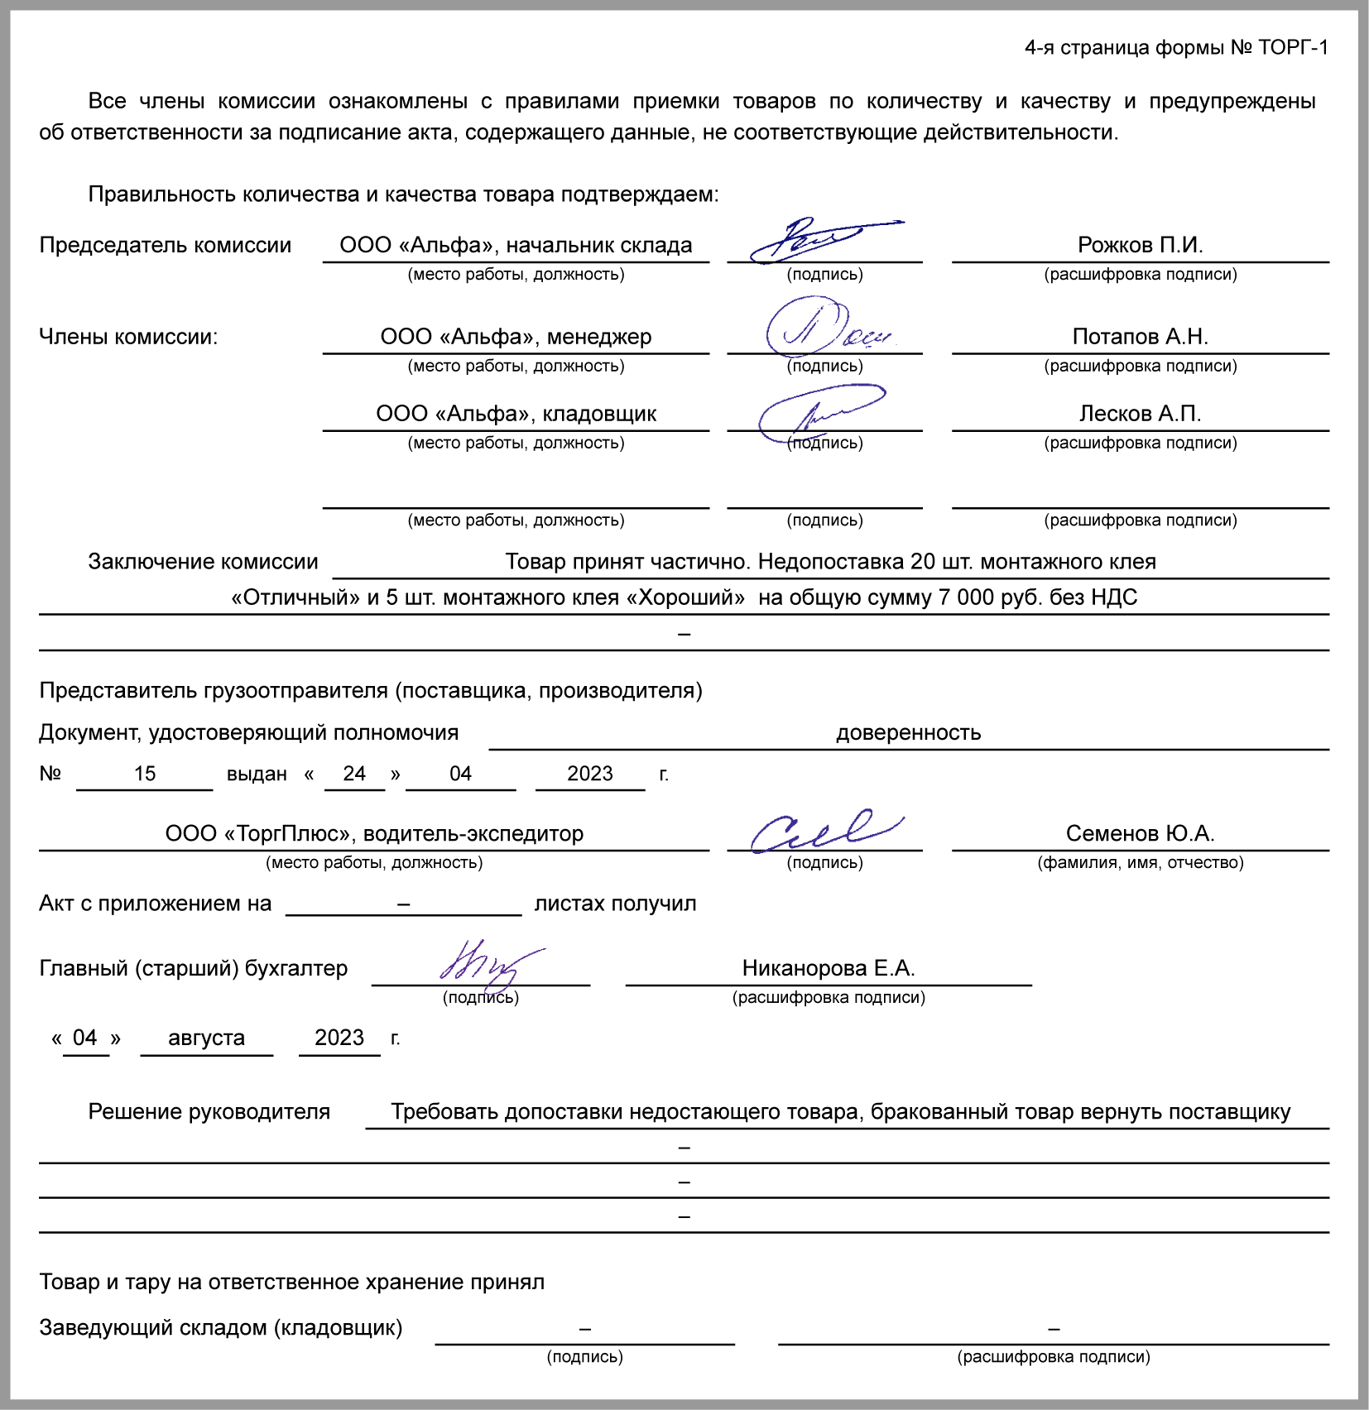

Акт по форме М-7

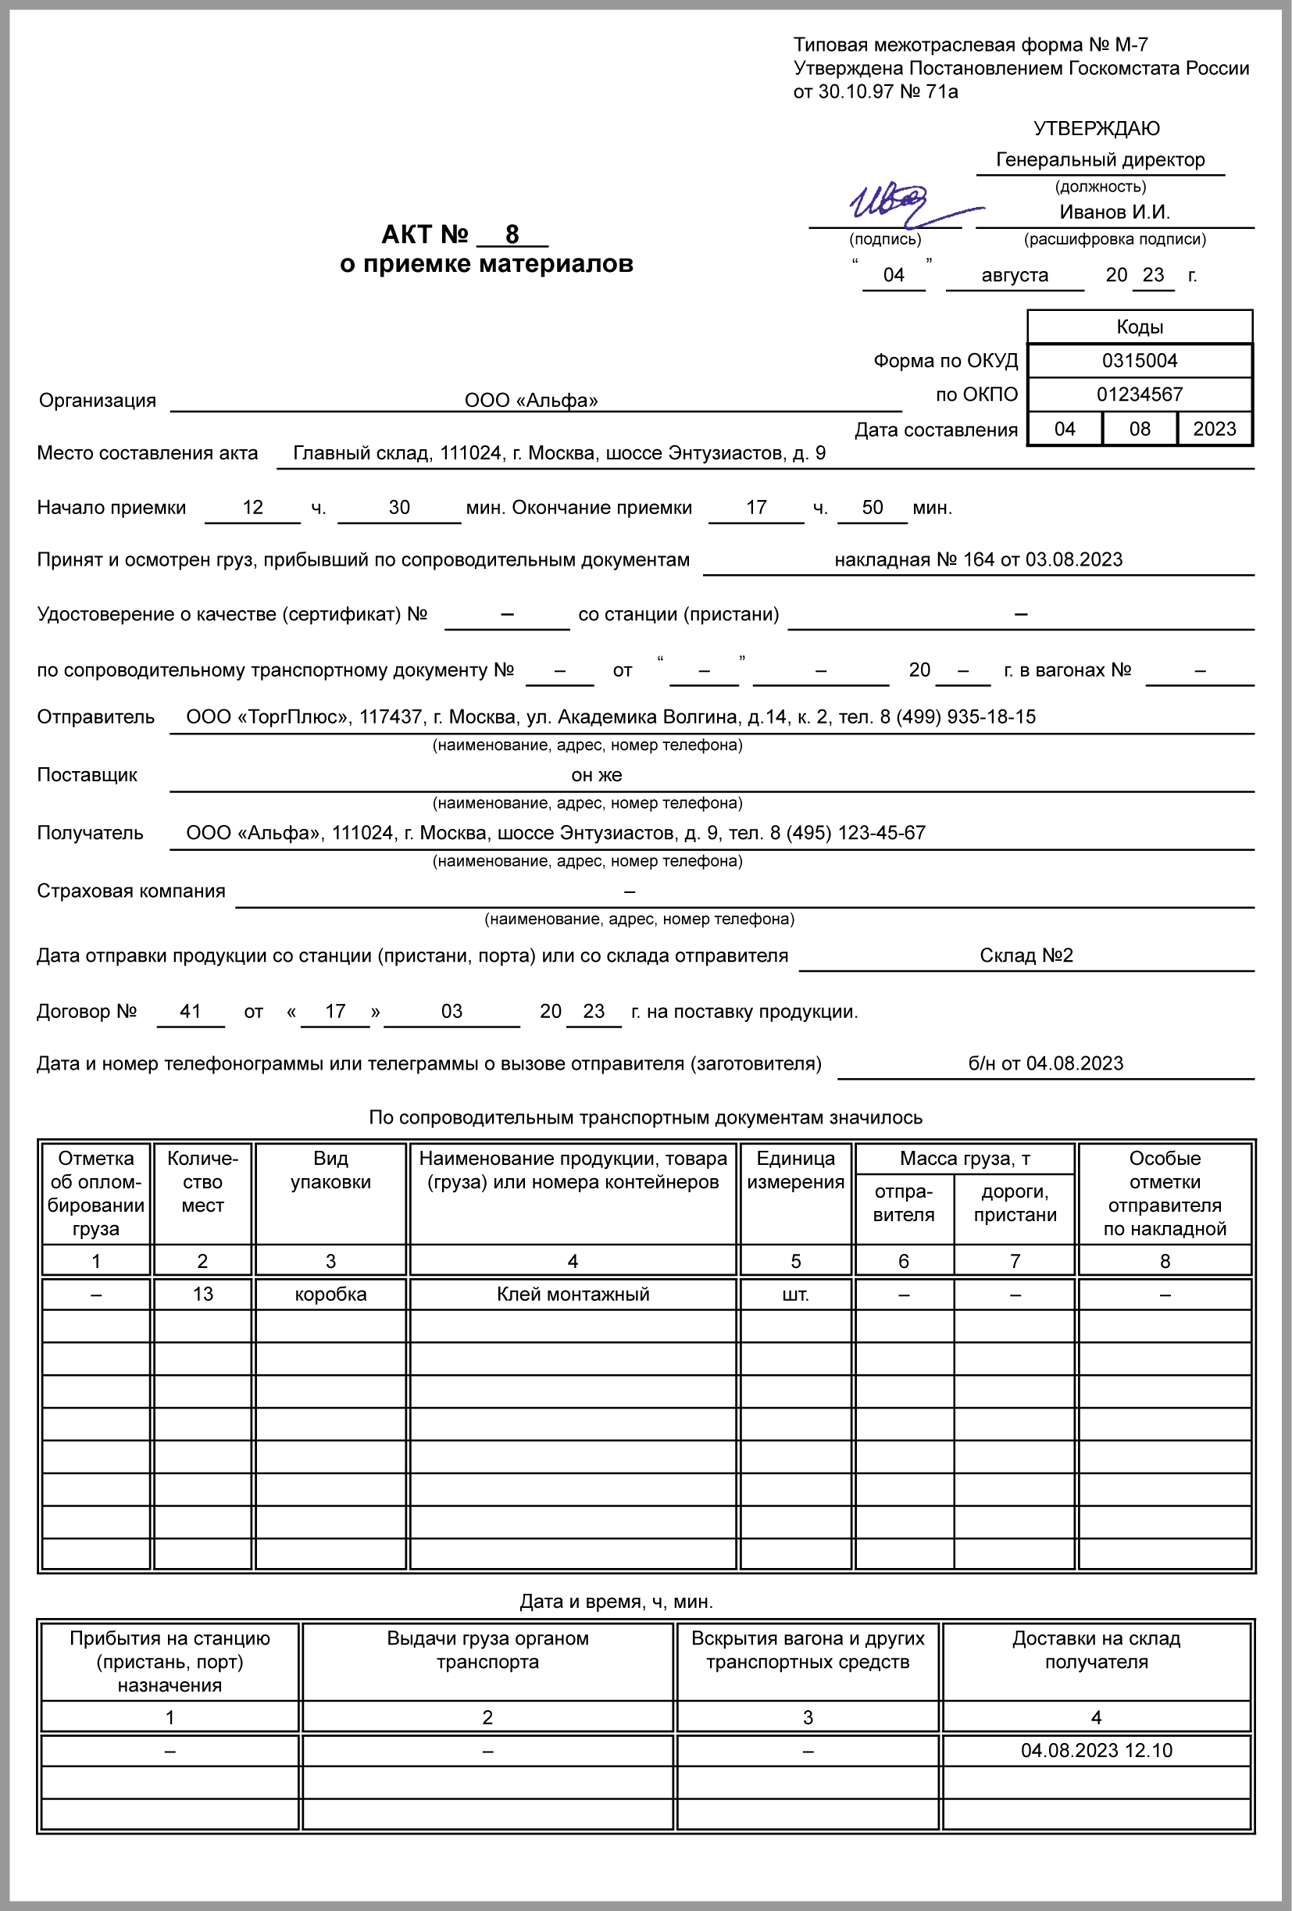

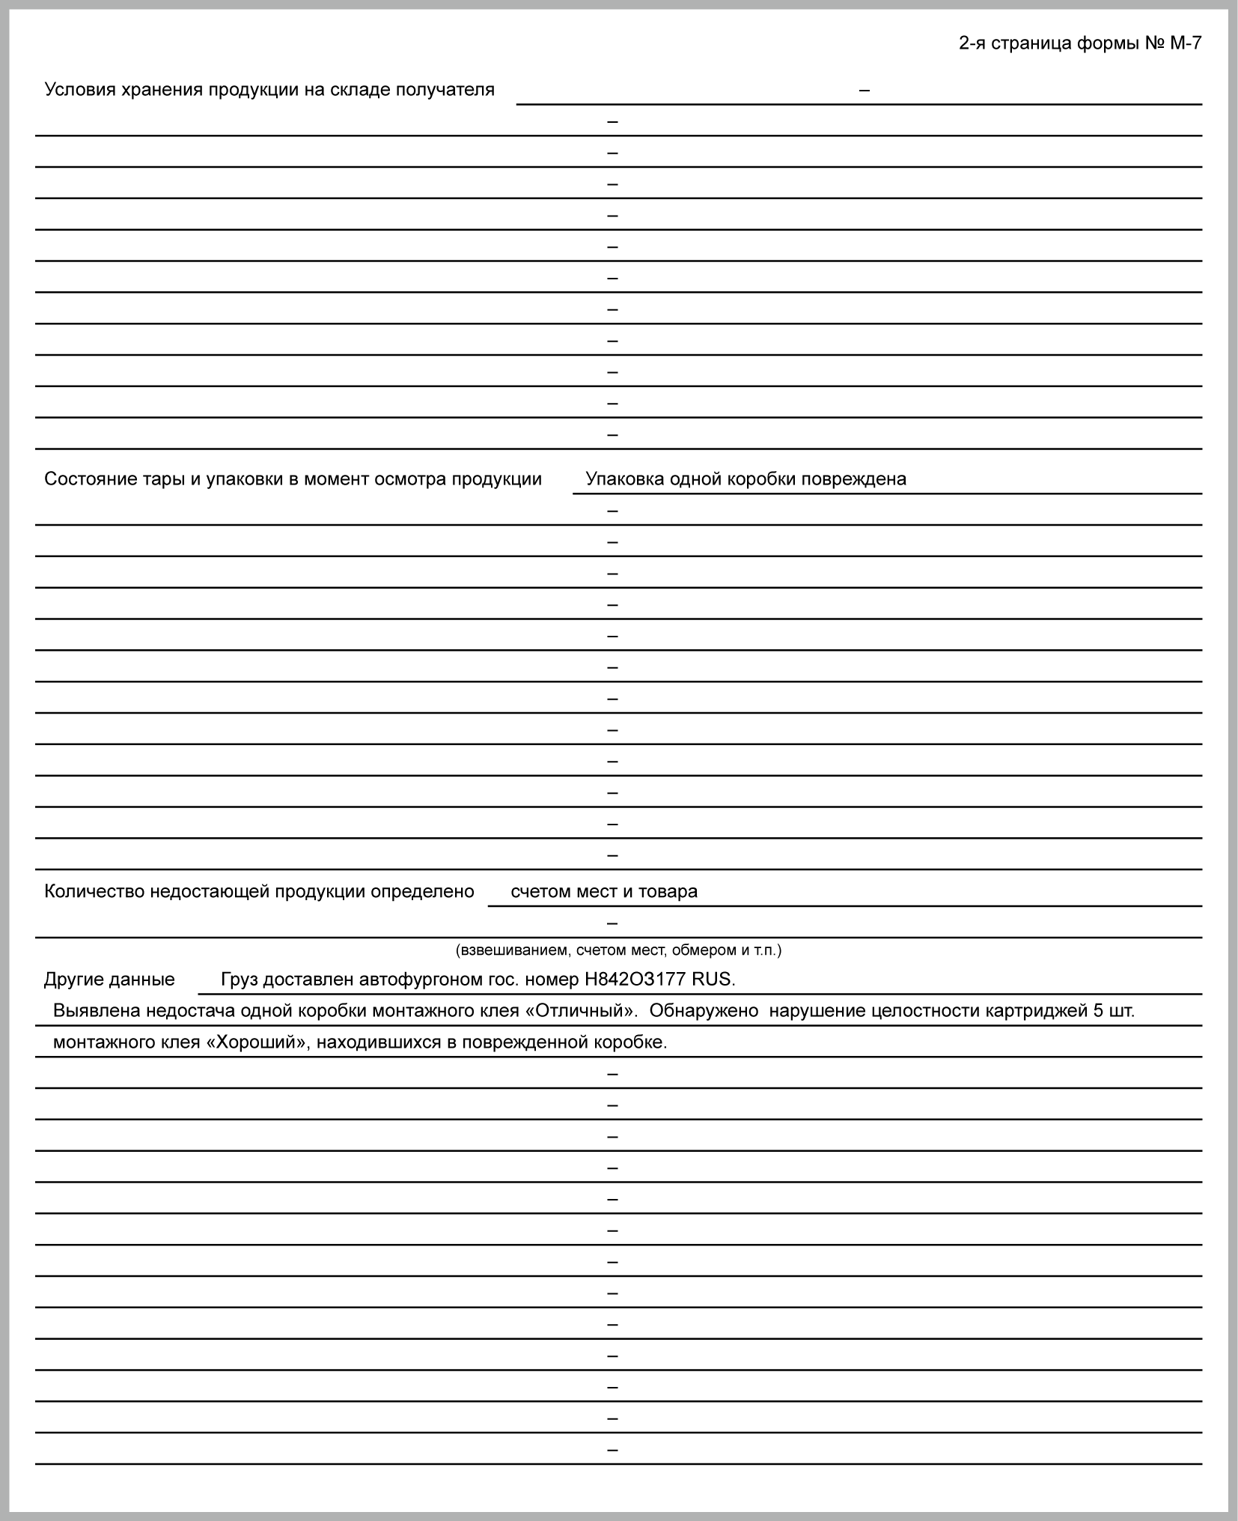

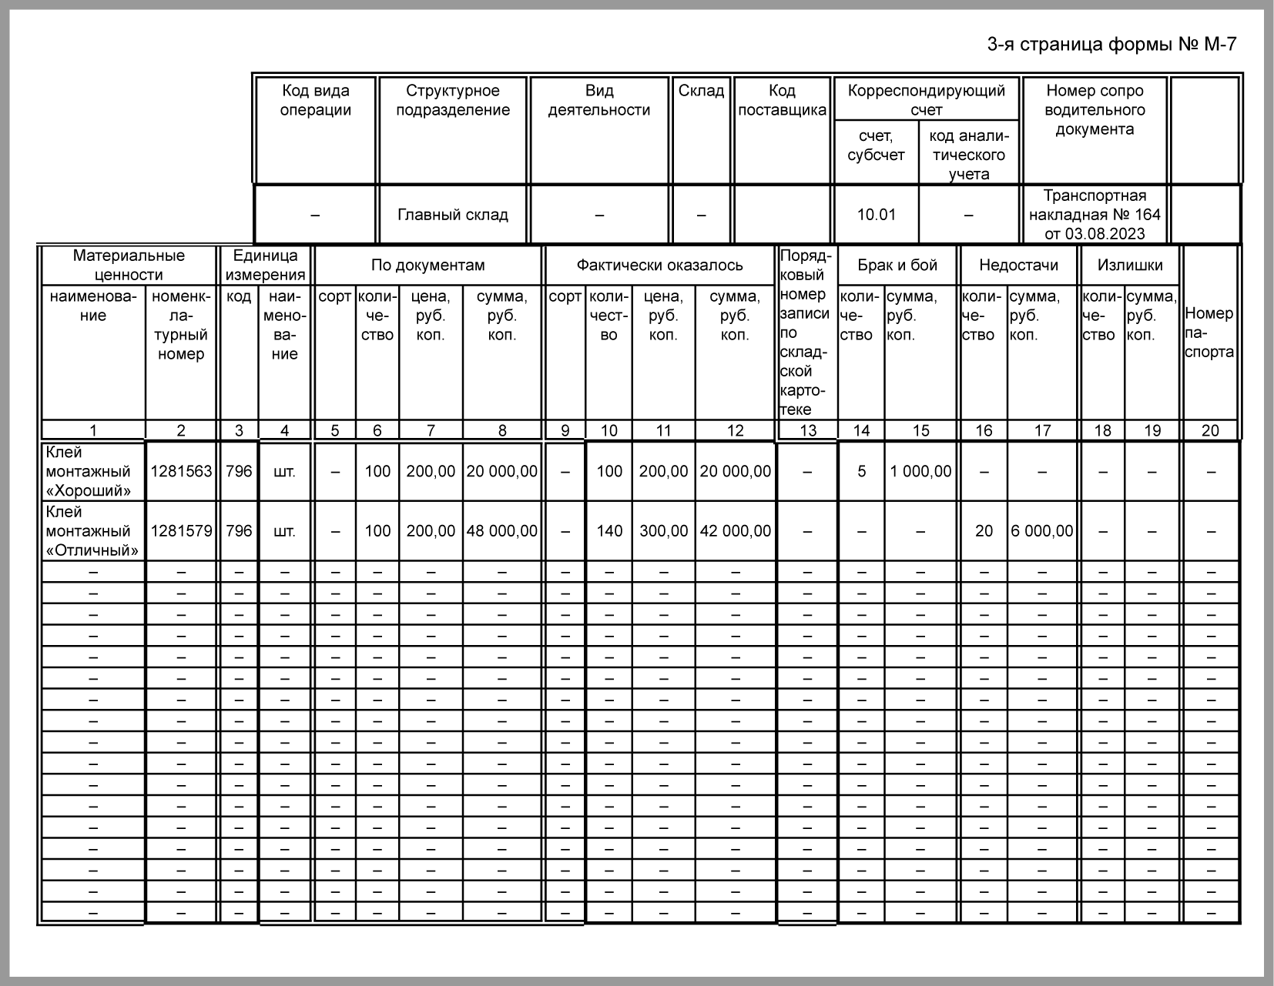

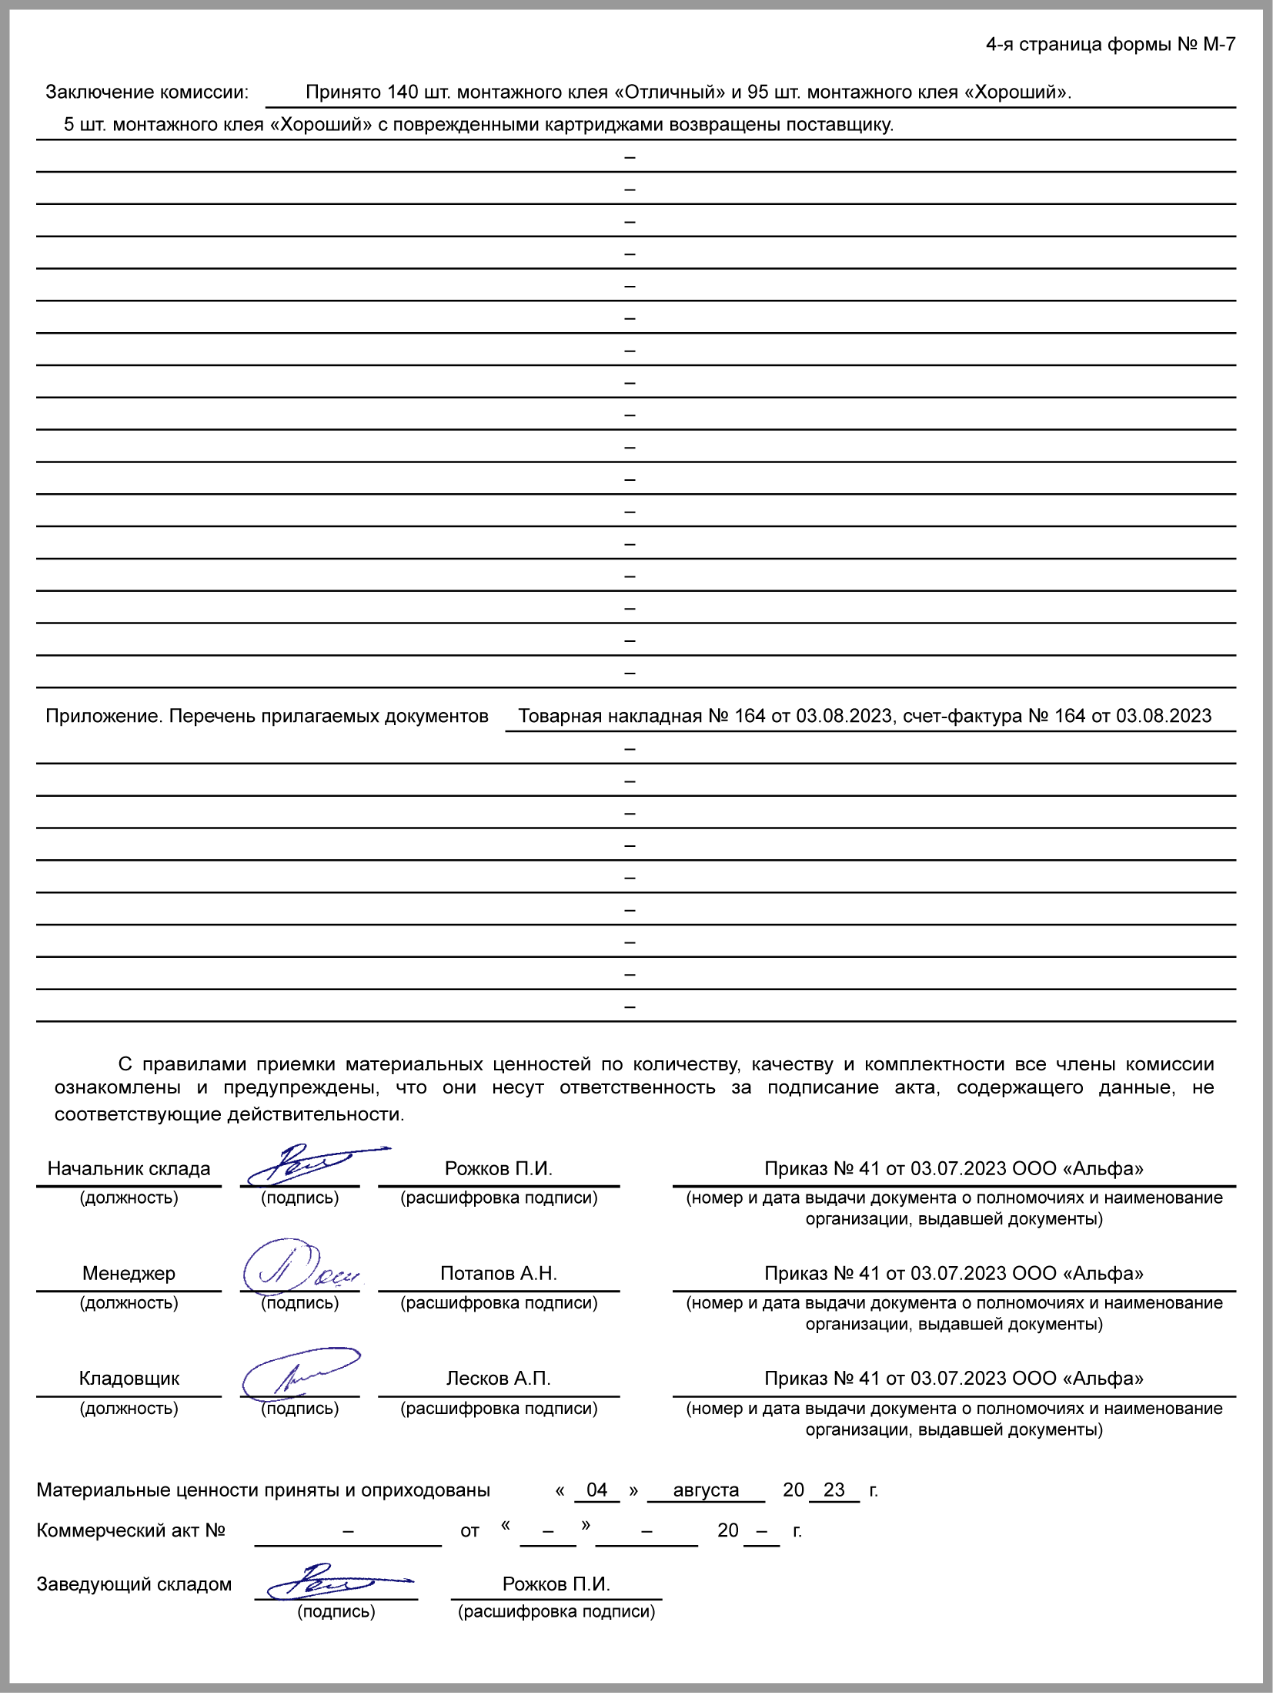

Накладная на возврат товара

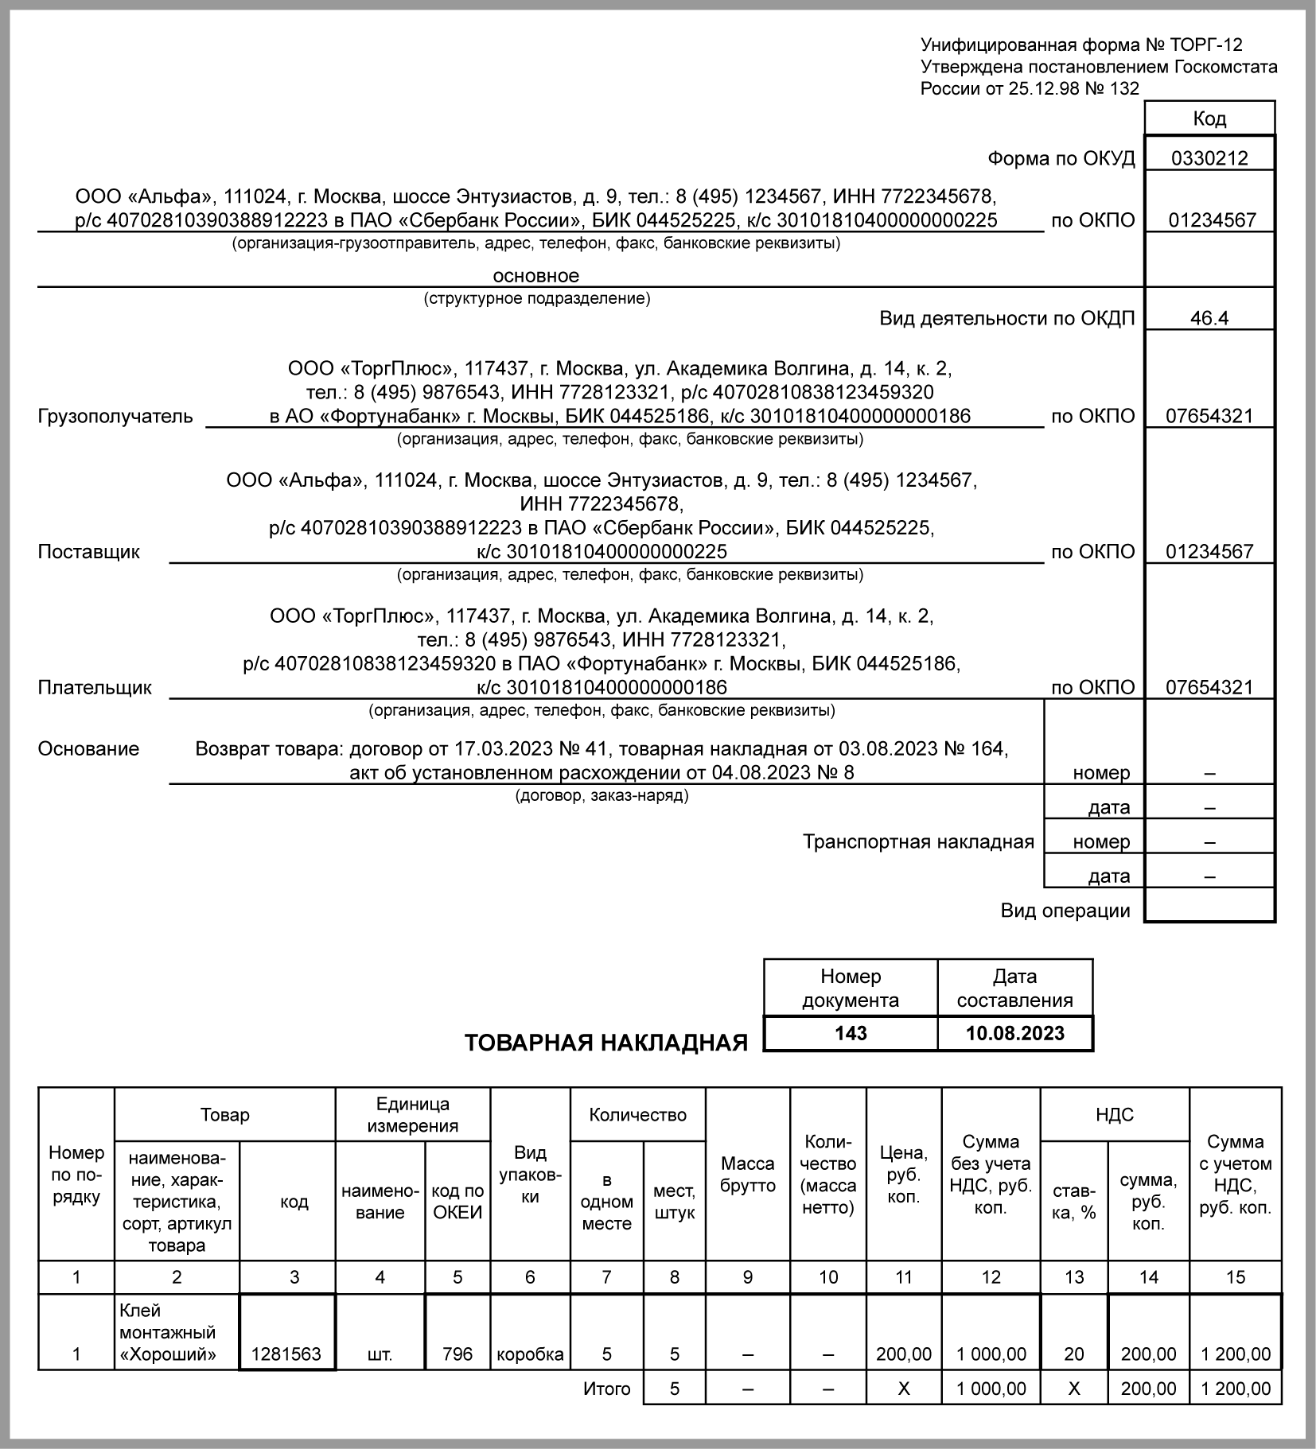

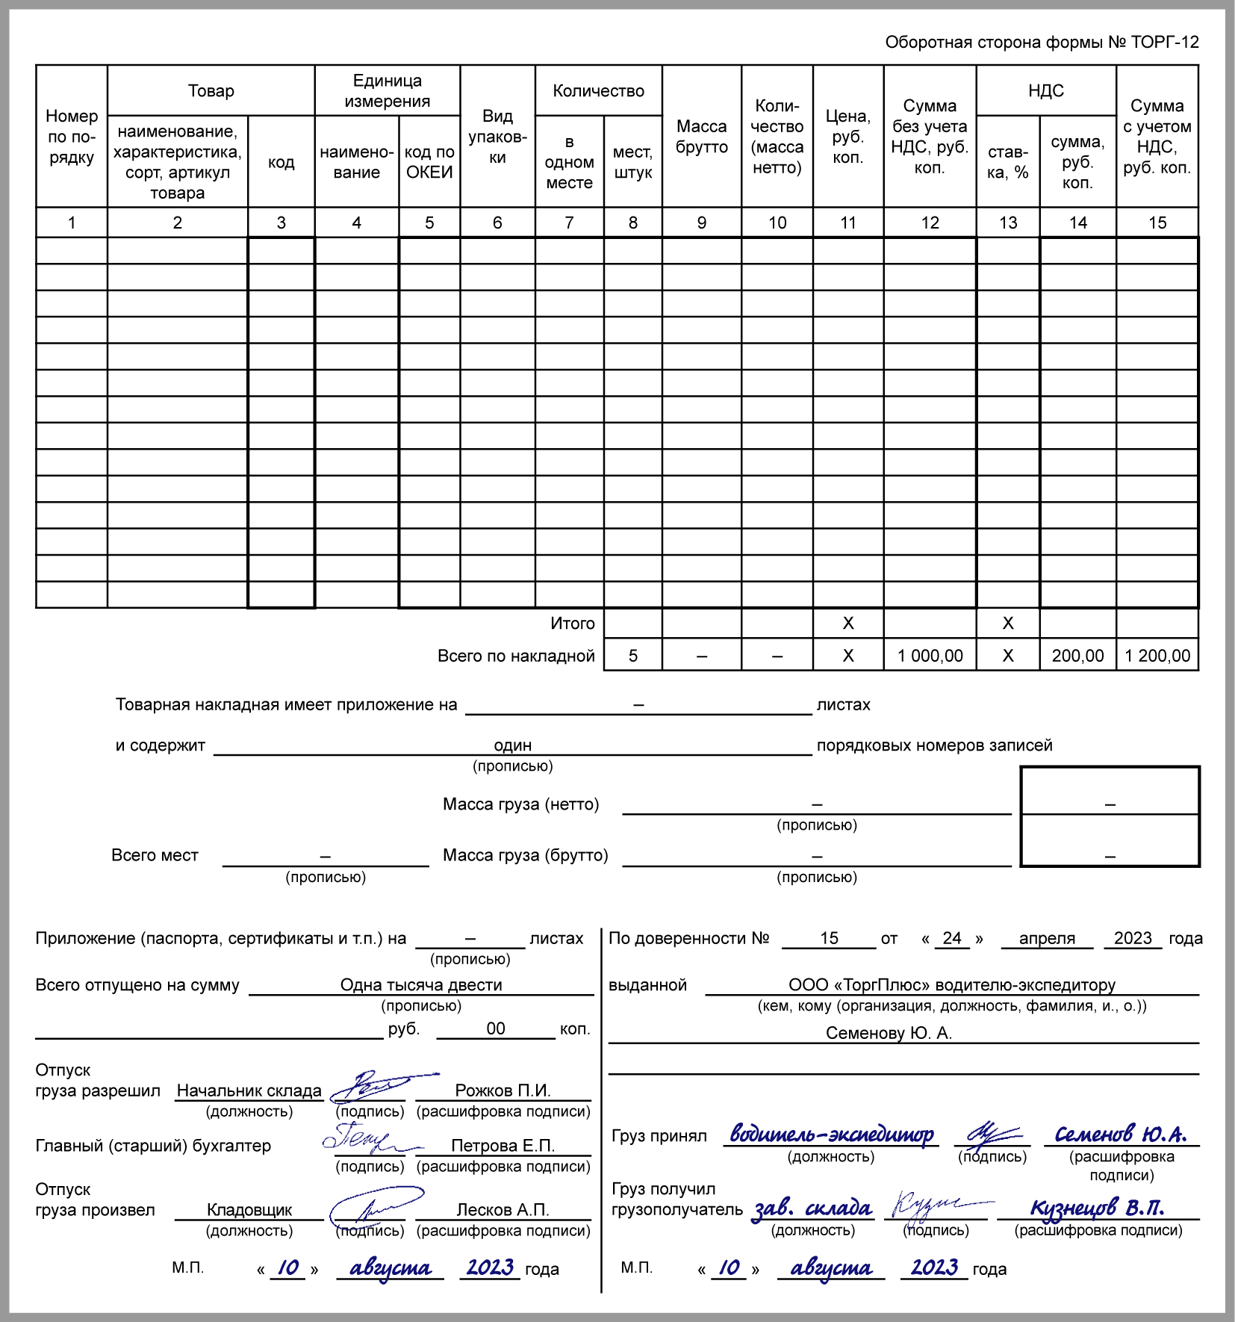

НДС, принятый к вычету по возвращенным товарам, восстановите по корректировочному счету-фактуре поставщика (Письмо Минфина от 20.08.2021 N 03-03-06/1/67181).
Для налога на прибыль при возврате брака ни доходов, ни расходов нет. В бухучете покажите выбытие товара и восстановление НДС.

Проводки при возврате некачественного товара
В организацию поступило 100 единиц товара на 120 000 руб., в том числе НДС - 20 000 руб. Из них 10 единиц на 12 000 руб. оказались бракованными.

1. Брак обнаружен при приемке товара

Д 41 - К 60 | Качественный товар принят к учету | 90 000
Д 19 - К 60 | Входной НДС по качественному товару | 18 000
Д 002 | Брак принят на хранение | 12 000
К 002 | Брак возвращен поставщику | 12 000

2. Брак обнаружен после принятия товара к учету

Д 41 - К 60 | Товар принят к учету | 100 000
Д 19 - К 60 | Входной НДС по товару | 20 000
Д 60 - К 76.02 | Скорректированы расчеты с поставщиком | 12 000
Д 76.02 - К 41 | Брак возвращен поставщику | 10 000
Д 76.02 - К 68 | Восстановлен НДС по браку | 2 000

Товар, полученный от поставщика взамен бракованного, учитывайте как обычную покупку, НДС примите к вычету на основании нового счета-фактуры поставщика.
Образец претензионного письма
Возврат качественного товара лучше оформить как обратную реализацию и составить новый договор поставки, где вы - продавец, а поставщик - покупатель.
Обратную реализацию по новому договору учитывайте как обычную продажу - начислите НДС и выставьте счет-фактуру на отгрузку. Для налога на прибыль и в бухучете признайте выручку и спишите стоимость товара в расходы (Письма Минфина от 06.11.2018 N 03-03-06/1/79496, от 20.08.2021 N 03-03-06/1/67181).

Проводки при возврате товара надлежащего качества
В организацию поступило 100 единиц товара на 120 000 руб., в том числе НДС - 20 000 руб. Из них поставщику возвращено 10 единиц на 12 000 руб., в том числе НДС - 2 000 руб.

Д 41 - К 60 | Товар принят к учету | 100 000
Д 19 - К 60 | Входной НДС по товару | 20 000
Д 68 - К 19 | Вычет НДС по товару | 20 000
Д 62 - К 90.01 | Выручка по возвращенному товару | 12 000
Д 90.03 - К 68 | НДС по возвращенному товару | 2 000
Д 90.02 - К 41 | Стоимость возвращенного товара | 10 000

См. также:
- Корректировочный счет-фактура на уменьшение в книге продаж
- Как учитывать расчеты по претензиям
- Как учесть полученные штрафы и пени по договорам

